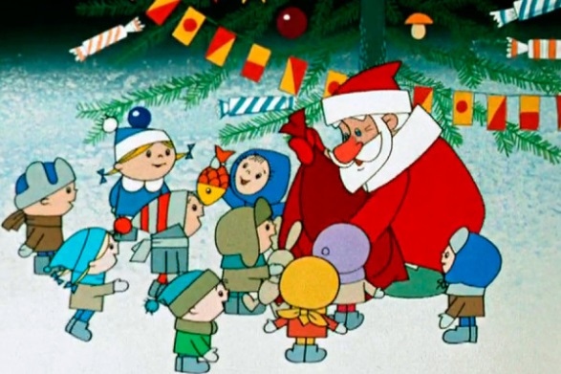№ 12 декабрь 2014
Событие
Официальное издание МБ ДОУ № 8
Сегодня в номере:
Событие
Встреча Нового Года 1

Жили-были
День Конституции 2

Шпаргалка для родителей
Фонематический слух 3

Добрый доктор
Правила закаливания 4

Наши специалисты
Логопед 5

Оч.умелые ручки
Рисуем Деда Мороза 6
Лазорик-пресс
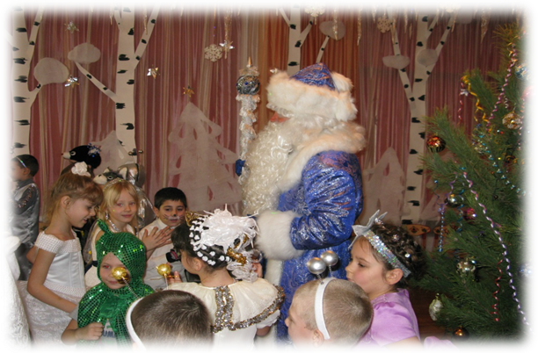Весь декабрь дети, педагоги и родители готовились к новогодним утренникам. И вот долгожданная встреча с Дедом Морозом произошла. Муз.руководитель Лариса Эдуардовна написала интересные сценарии для каждой возрастной группы, ИЗОрук. Татьяна Юрьевна создала уникальные декорации, хореограф Алла Аркадьевна поставила танцы, воспитатели разучивали с детьми стихотворения и репетировали роли, родители постарались с костюмами. Весь детский сад ждал Деда Мороза. А пришел он не один – со Снегурочкой, Снежной королевой и Иностранцем. Дети помогли расколдовать Снегурочку, спели, сплясали – и без подарков ни кто не остался.

Жили-были….
12 декабря наша страна отмечает особенный праздник – День Конституции и об этом знают дошколята из нашего детского сада .
– Чтобы в обществе царил мир и порядок, необходимо знать и выполнять законы, — говорят наши воспитанники.
А еще малышам известно, что у всех граждан Российской Федерации есть не только обязанности, но и права, а также то, что у детей прав гораздо больше, чем у взрослых и никто не может лишить их того, что им гарантировано государством.
Конституция России — основной закон!
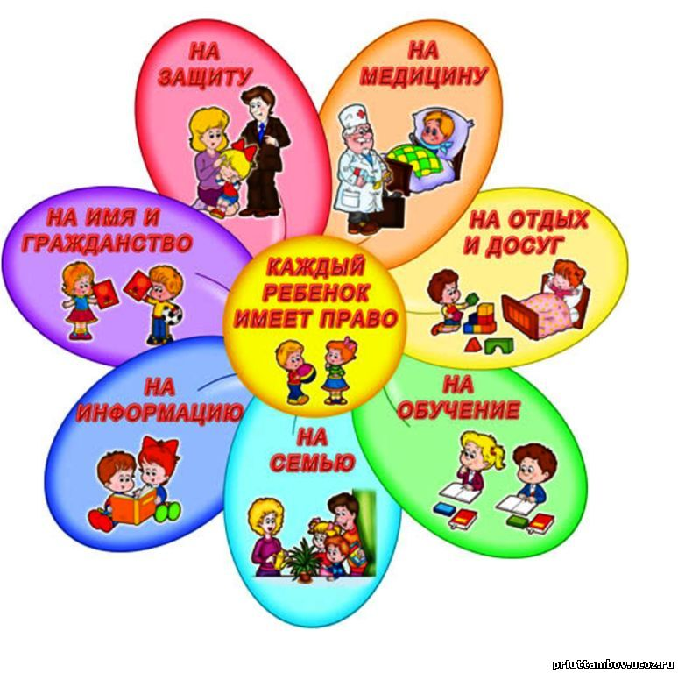Чтим его и потакаем,
Любим, грезим, обожаем
И в душе своей храним
Своды правил и законов.
В конституции прописаны:
Основы строя, права и свободы,
О ветвях власти, о палатах,
О тайнах наших депутатов.
С днем конституции сограждане мои:
Любви, свободы, веры, правды И будьте ж счастливы друзья!

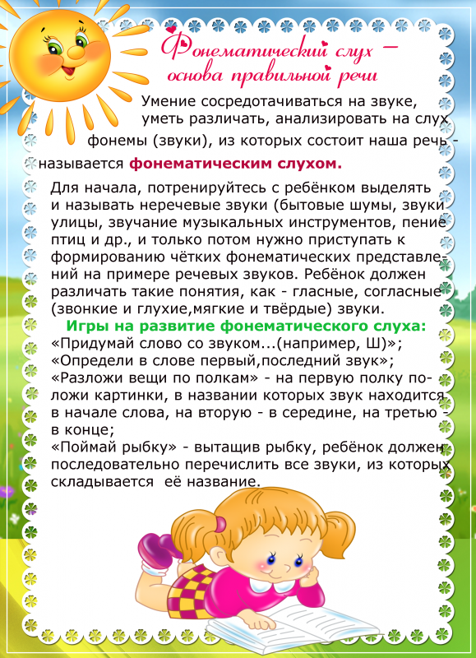
Шпаргалка для родителей

Добрый доктор

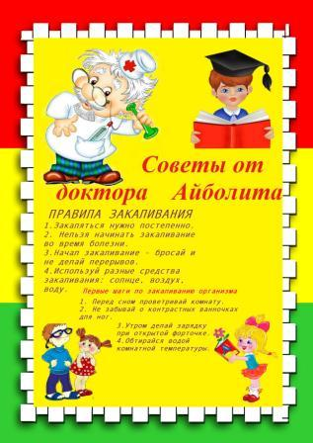
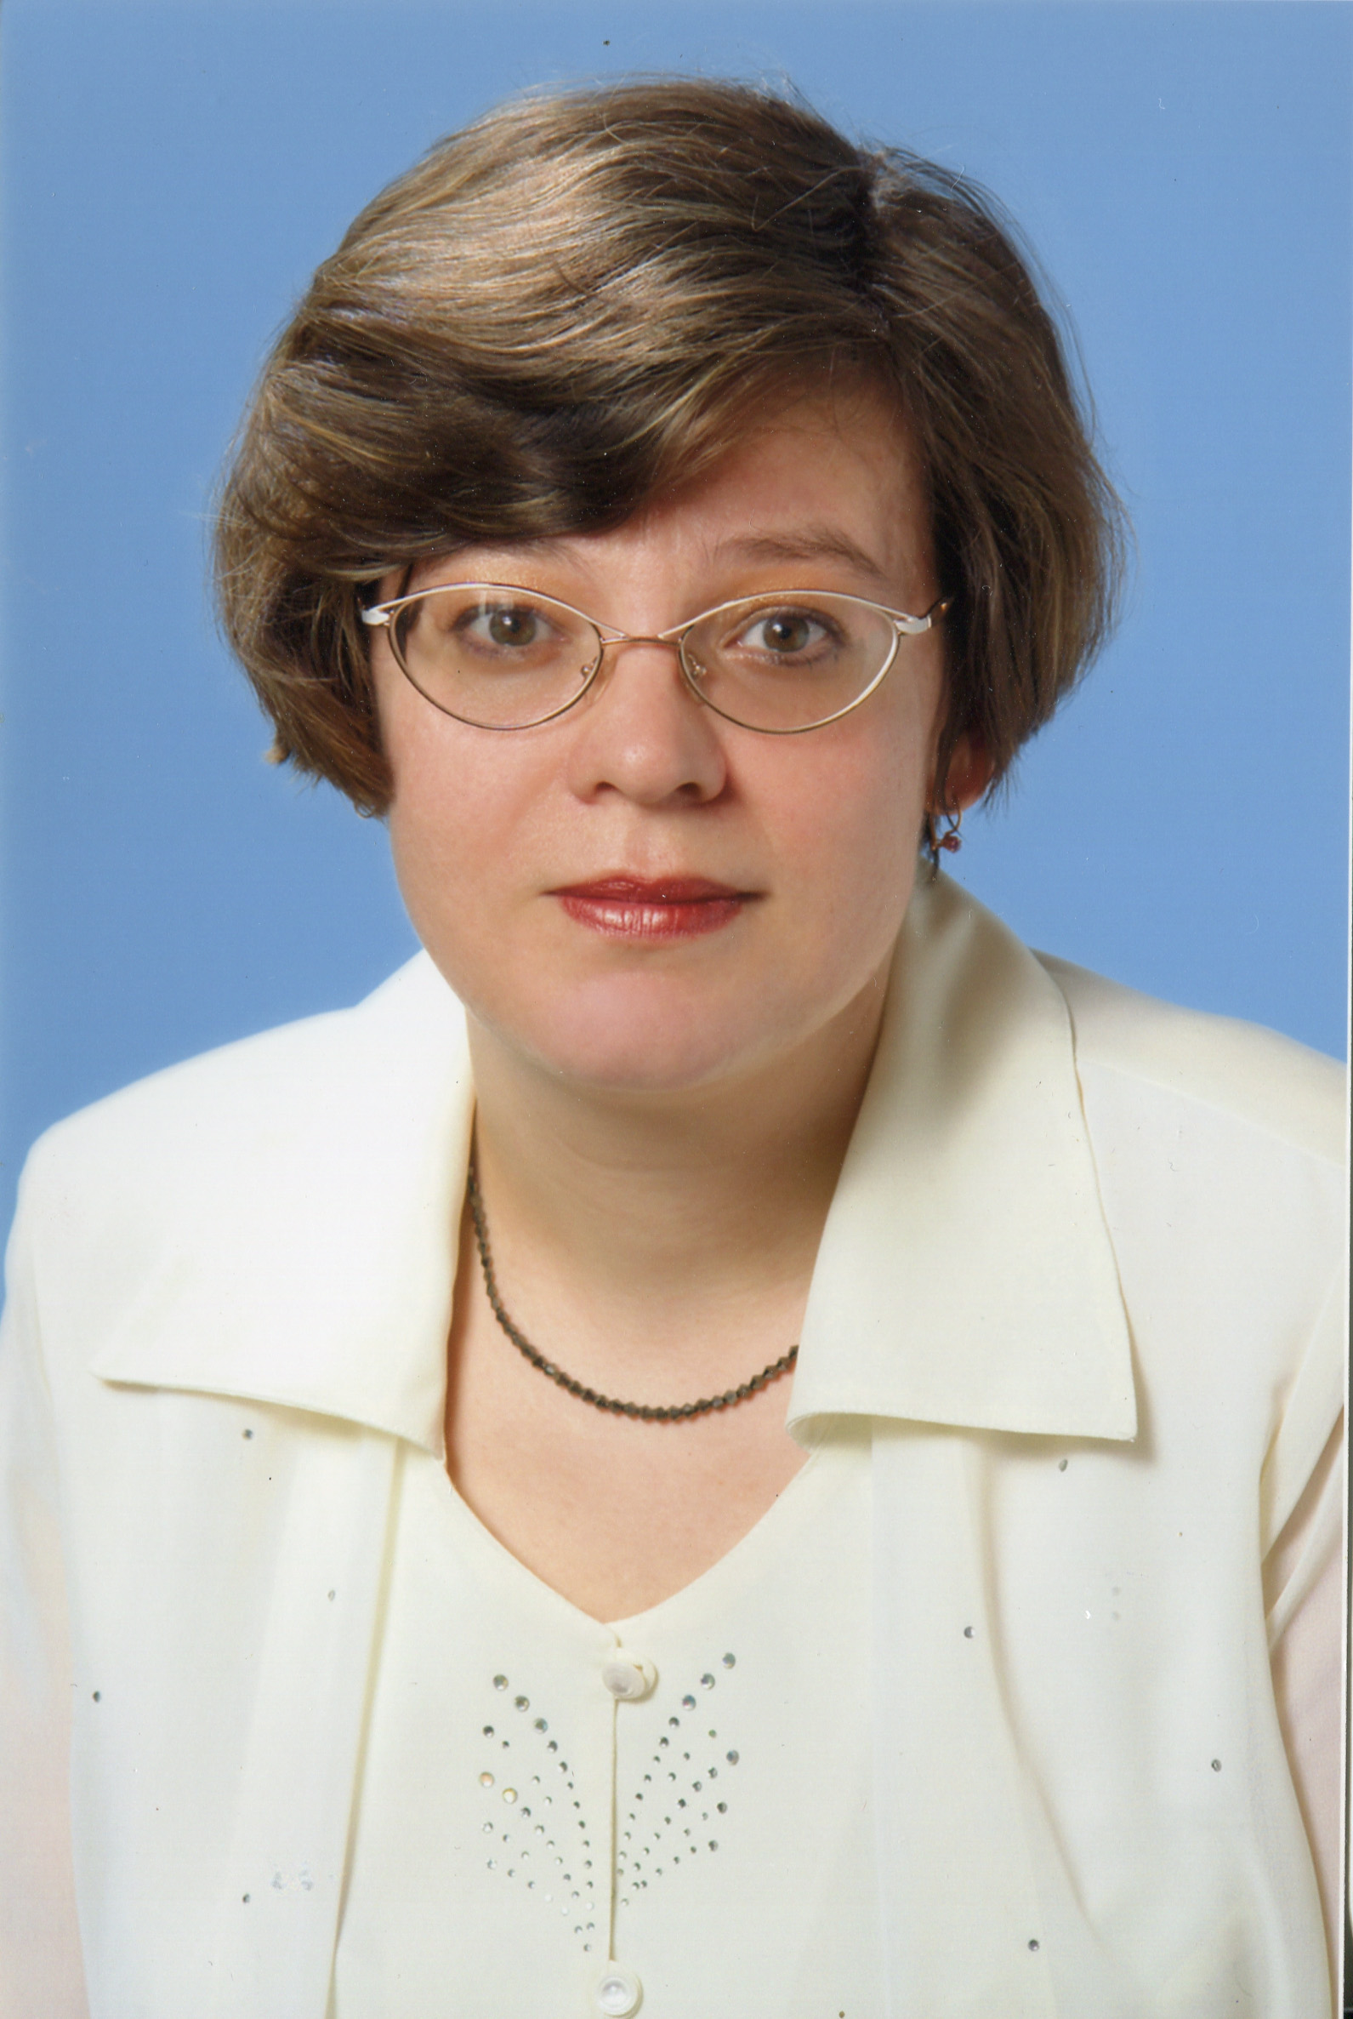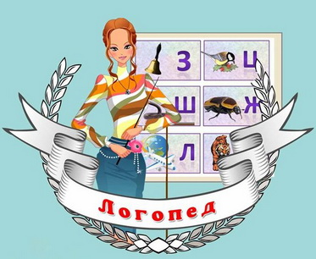
Наши специалисты
логопед
духанина олеся анатольевна
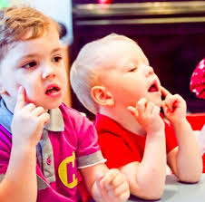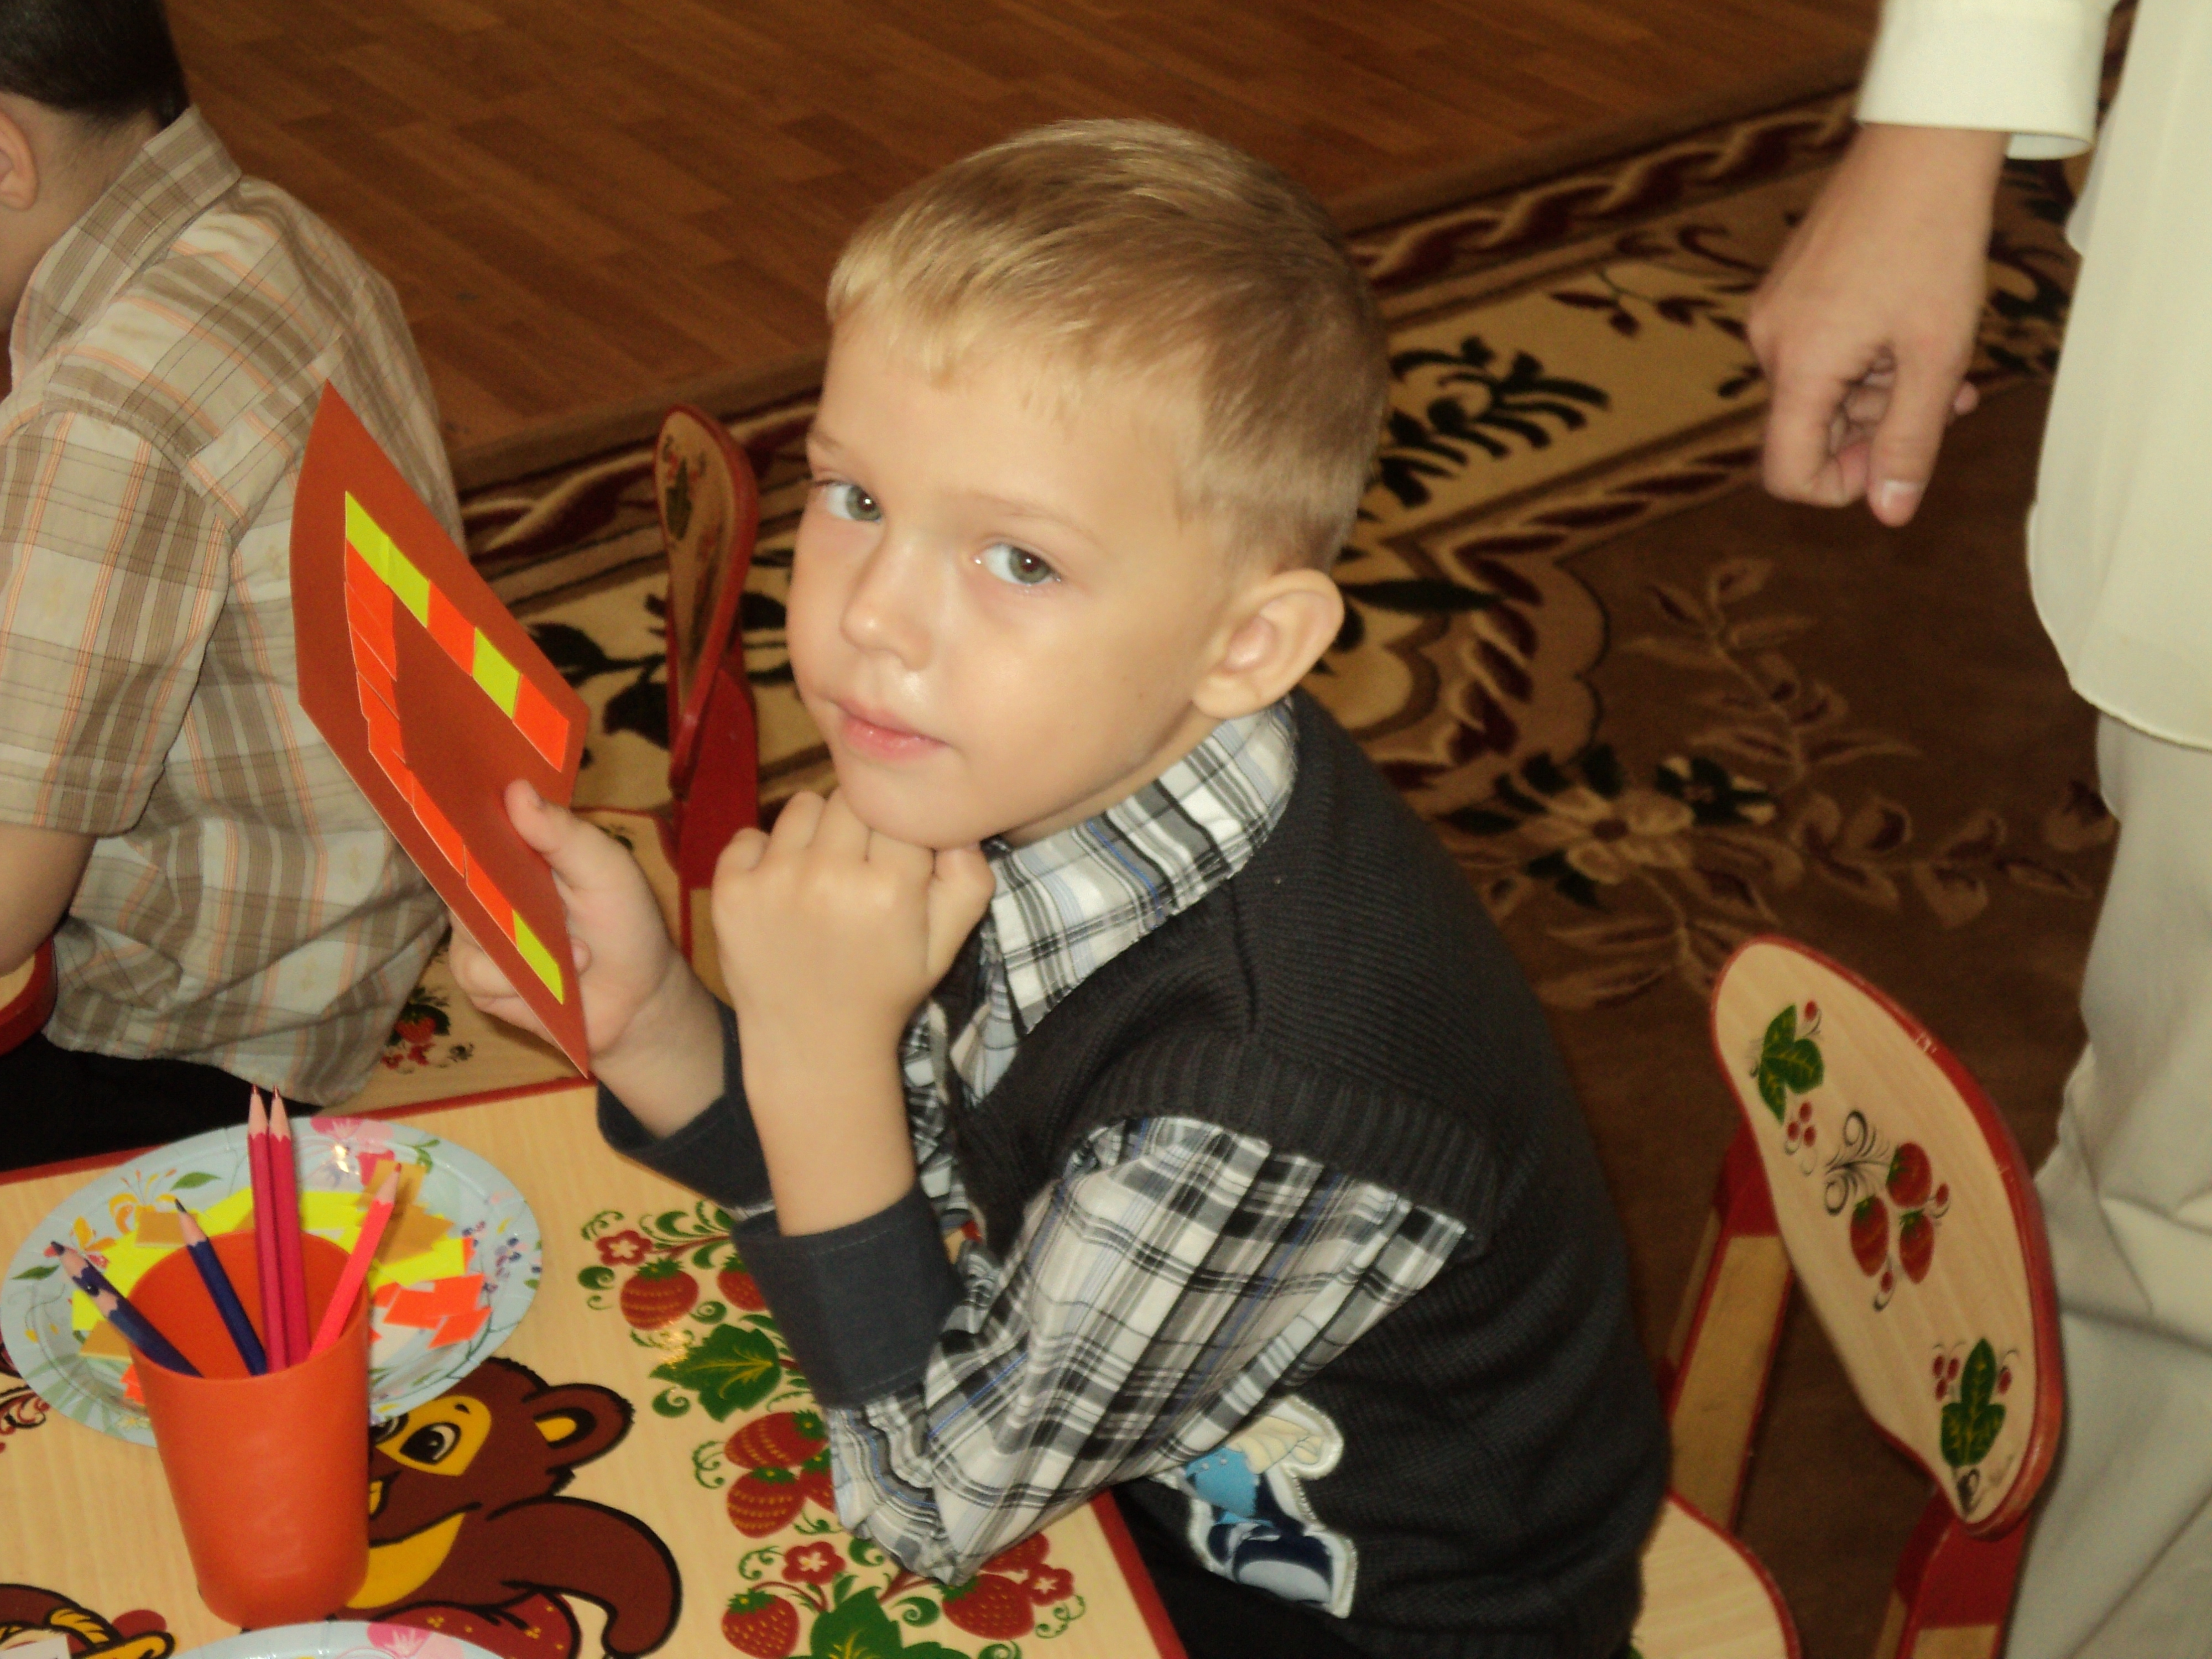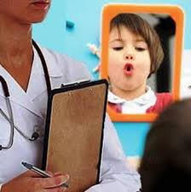В современных дошкольных учреждениях с детьми работают не только воспитатели, но и педагоги различных специальностей. Одним из специалистов является учитель-логопед. Часто родители считают, что логопед работает только с детьми, которые не произносят или произносят неправильно отдельные звуки. Но это лишь один из аспектов логопедического воздействия. Главной целью коррекционной работы проводимой логопедами является развитие речи ребенка в целом, а именно: развитие артикуляционной моторики, развитие физического и речевого слуха, накопление и активизация словарного запаса, работа над грамматическим строем речи, обучение навыкам словообразования и словоизменения, развитие связной речи, формирование навыков звукобуквенного анализа, и, конечно, коррекция произношения.
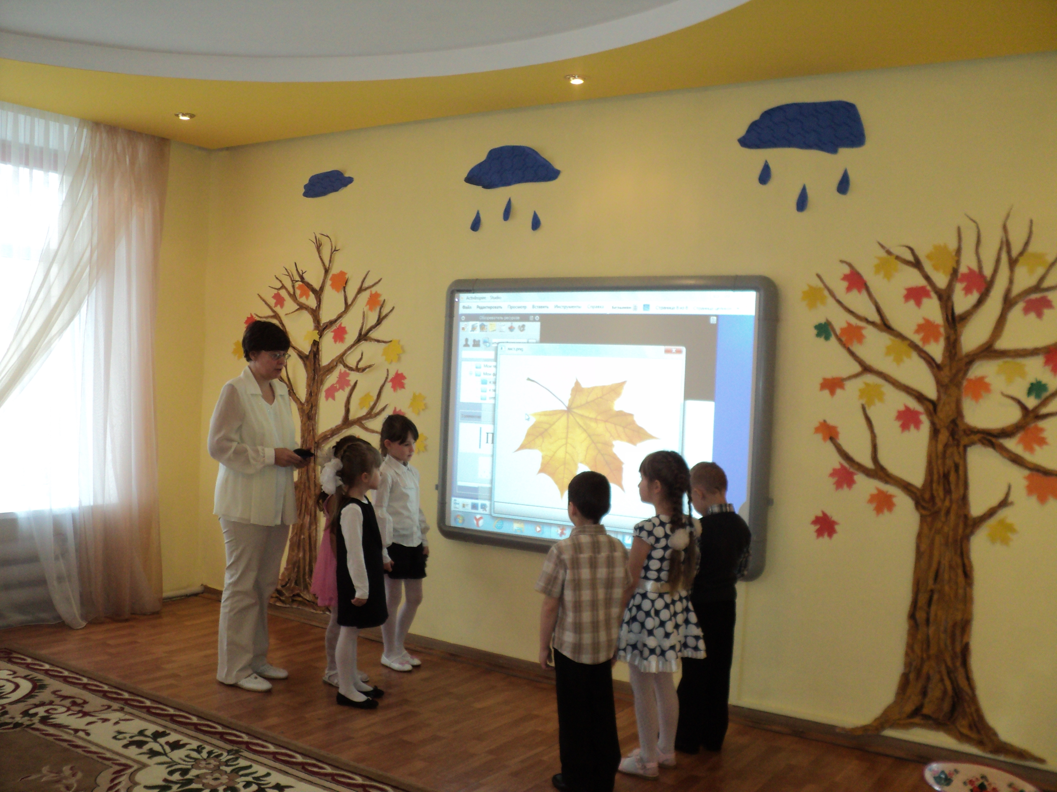В логопедической помощи нуждаются разные дети по разным причинам. Это зависит от характера нарушений речи. Если ребенок в 5-6 лет неправильно произносит отдельные звуки, как правило, [л] или [р], особый трагедии в этом нет — сейчас. Но позднее... Смогут ли родители дать гарантию, что такое отклонение от нормы не помешает ему в подростковом или старшем возрасте? А переучиваться во много раз сложнее. Если ребенок неправильно произносит некоторые звуки и вдобавок нарушен фонематический (речевой) слух, что не позволяет ему четко различать звуки родного языка, это может привести к нарушению чтения (дислексия) и письма (дисграфия) в школе. Можно пустить все на самотек, обеспечив ребенку плохую успеваемость по русскому языку, стрессы и т.д., а можно попробовать походить на занятия к логопеду с дошкольником, чем потом иметь проблемы со школьником. Различают три основных вида нарушений речи у дошкольников: нарушение произношения отдельных звуков, или дислалия, — легкий вид, ФФН — фонетико-фонематические нарушения (нарушены произношение и речевой слух), ОНР — общее недоразвитие речи(нарушена вся речевая система: произношение, фонематический слух, слоговая структура, грамматика, связная речь). Общее недоразвитие речи имеет четыре уровня — от молчания и речи на уровне годовалого ребенка до проявления элементов ОНР (нарушения фонематического слуха и слоговой структуры речи).

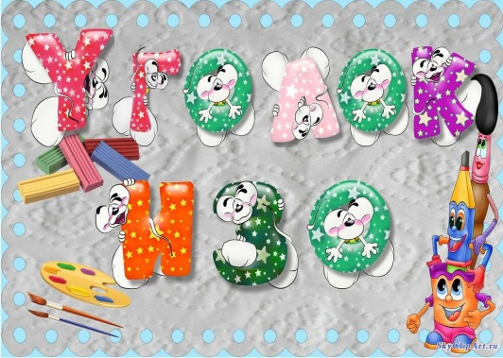Давайте нарисуем Деда Мороза!

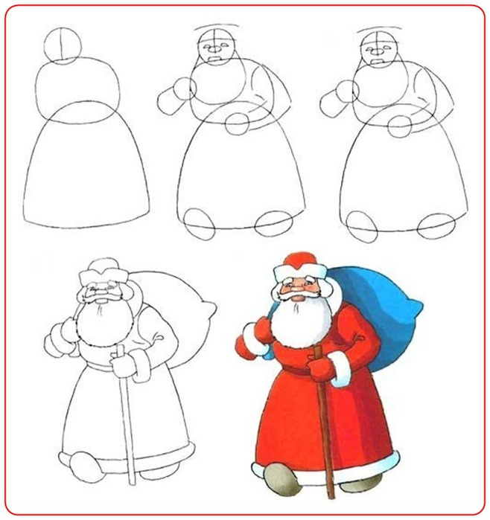
Оч.умелые ручки

Гл. редактор: Беспалая В.А. сайт:Lazorik8.ru

